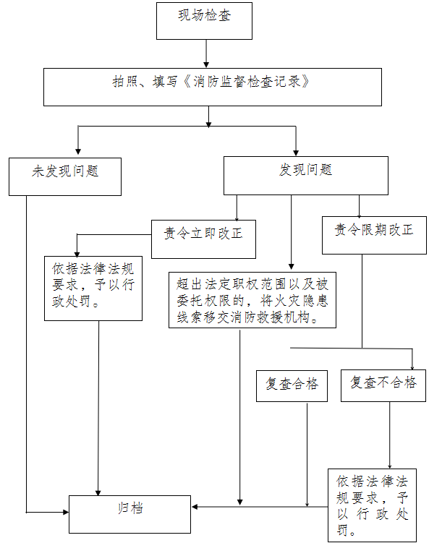
附件4
委托镇人民政府、街道办事处消防行政处罚流程图

